Концерт в честь Дня старшего поколения «Мы не устанем Вас благодарить» пройдёт в КЦ «Салют» 1 октября
24.09.2015
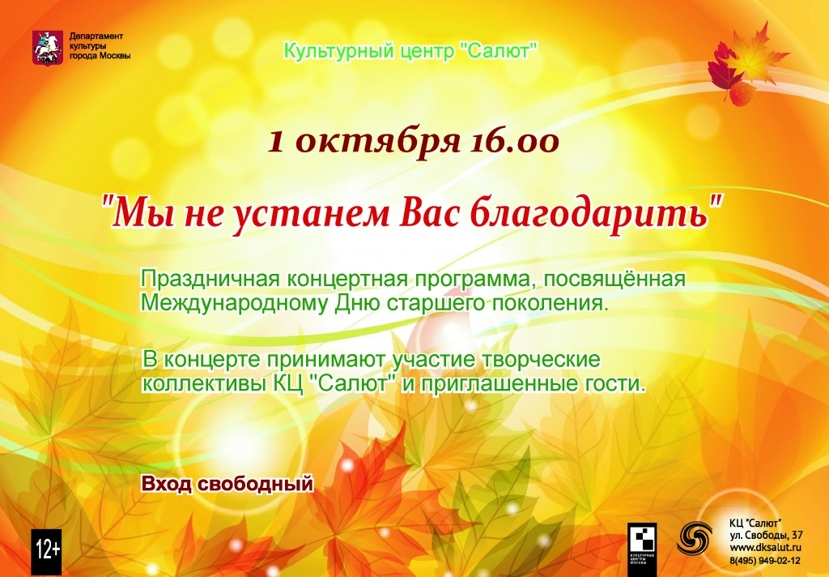

Адрес страницы: http://mitino.mos.ru/presscenter/important/detail/2179273.html
Управа района Митино города Москвы

